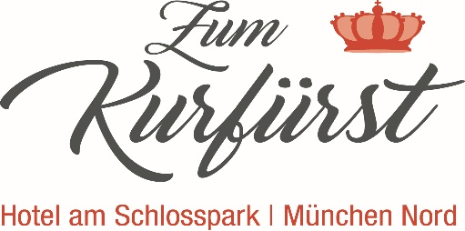

HOTELRESERVIERUNG
„ EISL“
Aus dem Kontingent: „………………………………………..“
14 Tage vor Anreise
Abrufbar bis: ……...………………
Bitte füllen Sie dieses Formular aus und senden es per Fax oder Email an folgende
Fax-Nr.: +49 (0) 89 315 79-400 Email: rezeption@kurfuerst-hotel.de

Anreise: ……..….,……………. 2022 Abreise: ……..….,……………. 2022

Einzelzimmer Komfort: | 83,00 € | Anzahl:………….
Doppelzimmer Komfort: | 106,00 € | Anzahl:………….
Dreibettzimmer Komfort: | 120,00 € | Anzahl:………….
Einzelzimmer Chalét: | 69,00 € | Anzahl:………….
Doppelzimmer Chalét: | 86,00 € | Anzahl:………….
Dreibettzimmer Chalét | 102,00 € | Anzahl:………….

- Die Preise verstehen sich pro Zimmer und Nacht (inkl.reichhaltiges Frühstücksbuffet)
- Die Komfort-Zimmer befinden sich direkt im Hotel "Zum Kurfürst". Die etwas günstigere Pension (Chalet) befindet sich gleich neben dem Hotel.
ADRESSE:
Name, Vorname: ……………………………………………………………………………………………………………….…
Firma: ..…………………………………………………………………………………………………………………………………
Straße, Hausnummer: …………………………………………………………………………………………………………..
PLZ, Ort: ………………………………………………………………………………………………………………………………..
Telefonnr.: ………………………………………………… Fax Nr.: ………………………………………………………….
E-Mail: …………………………………………………………………………………………………………………………………..

Check In: 15:00 bis 23:30 Uhr
Check Out: 06:30 bis 11:00 Uhr
Stornierung: kostenfrei bis 24 Stunden vor Anreise

------------------------------------------------ -----------------------------------------------
Datum, Unterschrift (Firmenstempel) Datum, Unterschrift (Hotelstempel)

